Protocole d’Utilisation Thérapeutique et de suivi des patients (PUT-SP)
AVEC RECUEIL DE DONNÉES D’EFFICACITÉ ET DE SÉCURITÉ
AUTORISATION D’ACCÈS COMPASSIONNEL
dordaviprone

La demande
Spécialité | Dordaviprone 125 mg, gélule
DCI | Dordaviprone
Critères d’octroi * | - Patient enfant à partir de 10 kg de poids corporel, adolescent ou adulte  - Atteint d’un gliome diffus de la ligne médiane porteur d’une mutation H3K27M confirmé par RENOCLIP  - Ne participant pas aux études BIOMEDE 2.0 ou ACTION Ph3b  - En rechute après au moins une ligne de traitement comprenant la radiothérapie  - Après discussion et recommandation de prescription par la RCP moléculaire nationale afin de prendre en compte le profil moléculaire, le cas échéant, et d’explorer les alternatives thérapeutiques  - Fonctions hépatique et rénale normales  - Nombre absolu de neutrophiles > 1.5 x 10⁹/L et nombre de plaquettes > 100 x 10⁹/L  - Absence de grossesse ou d'allaitement  - Mise en place d’une contraception chez les femmes en âge de procréer et les hommes ayant des partenaires féminines en âge de procréer pendant la durée du traitement et pendant 1 mois après la dernière dose
Périodicité des rapports de synthèse | 9 mois
Renseignements administratifs
Contact laboratoire titulaire ou CRO | Exploitant : Jazz Pharmaceuticals France  CRO : Cevidra  Tél : 06 70 79 09 15 / 04 93 70 58 31  Email : aac-dorda@cevidra.com  Plateforme électronique à destination des professionnels de santé : https://www.aacjazzpharma.com
Contact à l’ANSM | Guichet Usager
CRPV en charge du suivi du médicament en AAC, le cas échéant | Nice
Contact du délégué à la protection des données (DPO) du laboratoire | privacy@jazzpharma.com
Dernière date de mise à jour : 19/05/2026
Retrouvez toutes les informations sur ce médicament en AAC : https://ansm.sante.fr/documents/reference/referentiel-des-autorisations-dacces-compassionnel

* En cas de non-conformité aux critères d’octroi ci-dessus ou autres situations thérapeutiques, le prescripteur peut faire une demande d’AAC en justifiant sa demande.

Glossaire

AAC : Autorisation d’Accès Compassionnel
AMM : Autorisation de Mise sur le Marché
ANSM : Agence Nationale de Sécurité du Médicament et des produits de santé
E-saturne : application de téléservice de demandes d’AAC
PUI : Pharmacie à usage intérieur
RCP : résumé des caractéristiques du produit
NIP : note d’information prescripteur
PUT-SP : protocole d’utilisation thérapeutique et de suivi des patients
Sommaire

Informations à destination des prescripteurs et des pharmacies à usage intérieur 4
Le médicament 6
Calendrier des visites 7
Modalités pratiques de traitement et de suivi des patients 9
Annexes 10
Annexe 1. Fiches de suivi médical et de collecte de données 10
Annexe 2. Rôle des différents acteurs 19
Annexe 3. Documents d’information à destination des patients avant toute prescription d’un médicament en autorisation d’accès compassionnel : Nom du médicament 23
Annexe 4. Note d’information à destination des prescripteurs 31
Annexe 5. Modalités de recueil des effets indésirables suspectés d’être liés au traitement et de situations particulières 32

Informations à destination des prescripteurs et des pharmacies à usage intérieur
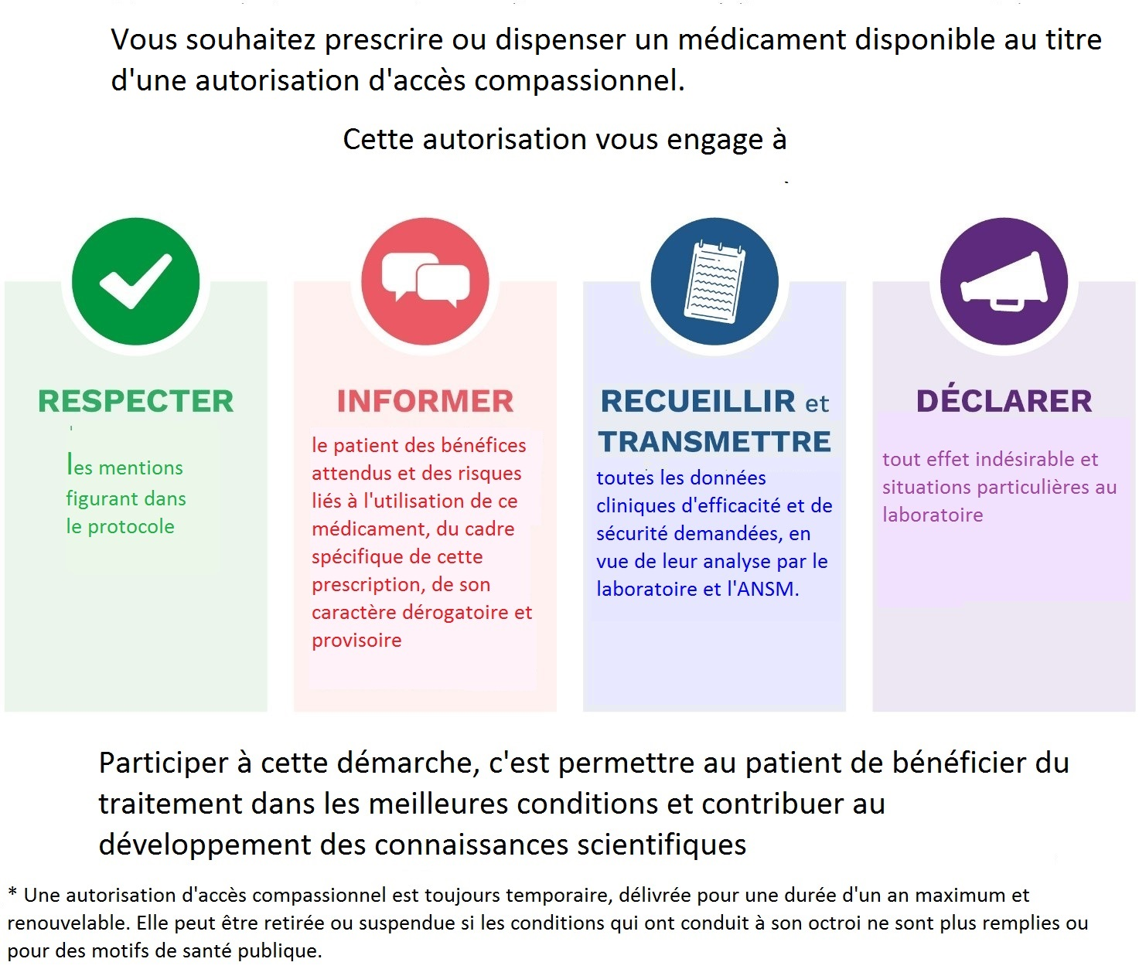
Pour plus d’informations sur le dispositif d’accès compassionnel, veuillez consulter le site internet de l’ANSM site internet de l’ANSM.
L’autorisation d’accès compassionnel est une procédure permettant l’utilisation, à titre exceptionnel, d’un médicament dans une indication précise en l’absence d’autorisation de mise sur le marché (AMM) en France, quelle que soit l'indication thérapeutique, dès lors que toutes les conditions suivantes sont remplies :
- la maladie est grave, rare ou invalidante ;
- il n’existe pas de traitement approprié ;
- l’efficacité et la sécurité de ce médicament, pour l’indication considérée, sont présumées favorables au regard des données cliniques disponibles (résultats des essais thérapeutiques) ;
- le médicament ne fait pas l’objet d’une recherche impliquant la personne humaine à des fins commerciales,
- ou lorsque le médicament fait l’objet d’une recherche impliquant la personne humaine dans l’indication à des fins commerciales, le laboratoire s’est engagé à demander une autorisation d’accès précoce auprès de la HAS, le patient ne peut participer à cette recherche et la mise en œuvre du traitement ne peut pas être différée.
L’AAC est subordonnée au respect d’un protocole d’utilisation thérapeutique et de suivi des patients (PUT-SP), présent document, dont les objectifs sont les suivants :
- Apporter aux prescripteurs et aux patients toute l’information pertinente sur le médicament et son utilisation. À cette fin, vous trouverez dans ce document :
  - une description du médicament ainsi que les conditions d’utilisation et de prescription du médicament,
  - des notes d’information que le prescripteur doit remettre au patient avant toute prescription du médicament (voir annexe 3) ;
- Organiser la surveillance des patients notamment via le recueil des effets indésirables/situations particulières auprès du laboratoire via la fiche de déclaration en annexe 1
- Recueillir également des données relatives à l’utilisation du médicament en vie réelle afin d’évaluer en continu les critères permettant le maintien du médicament dans le cadre des autorisations d’accès compassionnel. Les prescripteurs et les pharmaciens sont tenus de participer au recueil de ces informations et de les transmettre aux laboratoires via les fiches de suivi médical (cf annexe 1). Ces informations sont analysées par le laboratoire et transmises à l’ANSM (à Contact-LABO-AAC@ansm.sante.fr) sous la forme d’un rapport périodique de synthèse ; un résumé de ce rapport, validé par l’ANSM en concertation avec le Centre Régional de Pharmacovigilance (CRPV) désigné en charge du suivi national le cas échéant, qui est ensuite publié sur son site Internet et transmis par le laboratoire aux professionnels de santé concernés. Une convention entre le laboratoire et l’établissement peut définir les modalités de dédommagement de l’établissement pour le temps consacré à la collecte de données.

Le médicament
Spécialité(s) concernée(s)
Dordaviprone 125 mg, gélule
Caractéristiques du médicament
Dordaviprone est une imipiridone, premier représentant d’une nouvelle classe de molécules. Elle agit principalement par deux mécanismes :
- Activation de la protéase mitochondriale ClpP, entraînant une altération du métabolisme mitochondrial, une baisse de la phosphorylation oxydative et l’induction de l’apoptose.
- Antagonisme des récepteurs dopaminergiques D2/D3, favorisant une apoptose indépendante de p53 via la voie TRAIL, avec une toxicité limitée sur les cellules normales.
Cette molécule cible particulièrement les gliomes diffus de la ligne médiane porteurs de la mutation H3 K27M, caractérisés par une perte de triméthylation de H3 K27. In vitro, elle restaure cette triméthylation, active la réponse au stress et induit la mort cellulaire. Elle a montré une activité antitumorale dans des modèles cellulaires et animaux.

Aux États-Unis, la FDA a octroyé une autorisation de mise sur le marché sous le nom commercial de MODEYSO, pour le traitement des patients adultes et pédiatriques âgés d’un an et plus atteints de gliomes diffus de la ligne médiane porteur d’une mutation H3 K27M, présentant une progression de la maladie après un traitement préalable.

Pour l’Europe, le développement clinique est en cours chez l’adulte et l’enfant à travers l’essai international de phase III ACTION (NCT05580562): étude randomisée, en double aveugle, contrôlée vs placebo évaluant la survie globale et la survie sans progression après une radiothérapie de 1e ligne. Cette étude n’est pas ouverte en France.

Dordaviprone est également étudiée dans l’étude académique de phase III BIOMEDE 2.0 (NCT05476939) portée par Gustave Roussy : étude randomisée, en ouvert, contrôlée, évaluant l’efficacité de la dordaviprone + radiothérapie vs everolimus + radiothérapie (critère : survie sans progression, avec cross over possible) dans le gliome infiltrant du tronc cérébral.

En France, depuis octobre 2021 jusqu’à la reprise du médicament par Jazz Pharmaceuticals, des préparations de dordaviprone (anciennement ONC201), étaient réalisées par Gustave Roussy et mises à disposition des patients encadrées par un Protocole d’Utilisation Thérapeutique sous réserve d’avis d’une RCP nationale et confirmation neuropathologique par le réseau RENOCLIP-LOC.
Critères d’octroi
Critères d’éligibilité :
- Patient enfant à partir de 10 kg de poids corporel, adolescent ou adulte
- Atteint d’un gliome diffus de la ligne médiane porteur d’une mutation H3K27M confirmé par RENOCLIP
- Ne participant pas aux études BIOMEDE 2.0 ou ACTION Ph3b
- En rechute après au moins une ligne de traitement comprenant la radiothérapie
- Après discussion et recommandation de prescription par la RCP moléculaire nationale afin de prendre en compte le profil moléculaire, le cas échéant, et d’explorer les alternatives thérapeutiques
- Fonctions hépatique et rénale normales
- Nombre absolu de neutrophiles > 1.5 x 10⁹/L et nombre de plaquettes > 100 x 10⁹/L
- Absence de grossesse ou d'allaitement
- Mise en place d’une contraception chez les femmes en âge de procréer et les hommes ayant des partenaires féminines en âge de procréer pendant la durée du traitement et pendant 1 mois après la dernière dose
En cas de non-conformité aux critères d’octroi ci-dessus ou autres situations thérapeutiques, le prescripteur peut faire une demande d’AAC en justifiant sa demande
Posologie
La sélection des patients pour le traitement par dordaviprone doit être fondée sur la mise en évidence d’une mutation H3 K27M dans les échantillons tumoraux.
Examen recommandé avant l'initiation :
Un ECG et un bilan biologique, incluant notamment NFS, électrolytes et tests des fonctions hépatique et rénale, doivent être réalisés avant l’initiation du traitement par dordaviprone, puis régulièrement pendant le traitement, selon l’évaluation clinique.
Posologie
Chez l’adulte, la dose recommandée est de 625 mg par voie orale, une fois par jour, deux fois par semaine.
Chez les enfants et adolescents pesant au moins 10 kg, la dose recommandée est basée sur le poids corporel (voir Tableau 1).
Tableau 1 : Posologie recommandée en fonction du poids corporel pour les patients pédiatriques
Poids corporel (kg) | Dose recommandée
10 à <12,5 | 125 mg (1 gélule) par jour deux fois par semaine
12,5 à <27,5 | 250 mg (2 gélules) par jour deux fois par semaine
27,5 à <42,5 | 375 mg (3 gélules) par jour deux fois par semaine
42,5 à <52,5 | 500 mg (4 gélules) par jour deux fois par semaine
≥52,5 | 625 mg (5 gélules) par jour deux fois par semaine
La dose recommandée de dordaviprone n’a pas été établie chez les patients pédiatriques pesant moins de 10 kg.
Dordaviprone doit être administrée deux fois par semaine pendant 2 jours consécutifs chaque semaine (par exemple les jours 1 et jours 2 de chaque semaine), correspondant aux jours 1 et 2, jours 8 et 9, jours 15 et 16, jours 22 et 23 de chaque cycle de 28 jours.
Durée du traitement
Poursuivre le traitement par dordaviprone jusqu’à progression de la maladie ou apparition d’une toxicité inacceptable.
Modalités d’administration
Prendre dordaviprone à jeun (au moins 1 heure avant ou 3 heures après un repas).
Avaler les gélules entières. Pour les patients incapables d’avaler les gélules entières, se munir de gants et d’un masque puis ouvrir chaque gélule avant l’administration, mélanger le contenu dans environ 15 à 30 mL de liquide (boisson énergétique, jus de pomme, limonade ou eau) puis administrer par voie orale sous forme liquide. Une fois le mélange préparé, l’administrer dans un délai maximal de 2 heures ; au-delà, jeter la préparation et préparer une nouvelle dose.
Vomissements
En cas de vomissement après la prise d’une dose, ne pas reprendre de dose supplémentaire et prendre la dose suivante à l’horaire habituel.
Dose oubliée
Si une dose est oubliée depuis moins de 2 jours, prendre la dose oubliée dès que possible. Si l’oubli dépasse 2 jours, sauter la dose oubliée et prendre la dose suivante à l’horaire prévu.
Modifications de la posologie en cas d’effets indésirables
Les réductions de doses recommandées en cas d’effets indésirables avec dordaviprone sont présentées dans le tableau 2.
Tableau 2 : Réductions de dose recommandées en cas d’effets indésirables
Poids du patient (kg) | Première réduction de dose | Deuxième réduction de dose
Patients pédiatriques 10 kg à <12,5 kg | Arrêt définitif | N/A
Patients pédiatriques 12,5 kg à <27,5 kg | 125 mg par jour deux fois par semaine | Arrêt définitif
Patients pédiatriques 27,5 kg à <42,5 kg | 250 mg par jour deux fois par semaine | 125 mg par jour deux fois par semaine
Patients pédiatriques 42,5 kg à <52,5 kg | 375 mg par jour deux fois par semaine | 250 mg par jour deux fois par semaine
Patients pédiatriques ≥52,5 kg et adultes | 500 mg par jour deux fois par semaine | 375 mg par jour deux fois par semaine

Les modifications de posologies recommandées pour les effets indésirables sont présentées dans le tableau 3.
Tableau 3 Modifications de posologies recommandées en cas d‘effets indésirables
Réaction indésirable | Gravité ª | Modification de la dose ^{b}
Hypersensibilité  (voir Mises en garde et précautions d’emploi 4.4) | Tout grade | Si une hypersensibilité est suspectée selon le jugement clinique, interrompre dordaviprone jusqu’à résolution de l’événement. Arrêt définitif de dordaviprone chez les patients présentant des réactions d’hypersensibilité graves.
Prolongation de l’intervalle QTc  (voir Mises en garde et précautions d’emploi 4.4) | Valeur absolue QTc >500 ms ou augmentation >60 ms par rapport à la valeur initiale | Interrompre dordaviprone jusqu’à ce que l’intervalle QTc ≤480 ms ou retour à la valeur initiale. Reprendre dordaviprone au niveau de dose inférieur.
 | Torsades de pointes, tachycardie ventriculaire polymorphe ou signes/symptômes d’arythmie grave ou menaçant le pronostic vital | Arrêt définitif de dordaviprone.
Autres effets indésirables  (voir Effets indésirables 4.8) | Grade 3 ou 4 | Interrompre dordaviprone jusqu’à ≤Grade 1 ou retour à la valeur initiale. Reprendre dordaviprone au niveau de dose inférieur.
Autres effets indésirables  (voir Effets indésirables 4.8) | Grade 4 récurrent | Arrêt définitif de dordaviprone.
ª. Critères communs de terminologie pour les événements indésirables (CTCAE) Version 5.0.
^{b}. Voir Tableau 2 pour les réductions de dose recommandées.
L’utilisation concomitante d’inhibiteurs puissants et modérés du CYP3A4 avec dordaviprone est à éviter. En cas d’utilisation concomitante des modifications de posologie sont préconisées
Modifications de la posologie en cas d’utilisation d’inhibiteurs du CYP3A4
Éviter l’utilisation concomitante d’inhibiteurs puissants et modérés du CYP3A4 avec dordaviprone.
- Si l’utilisation concomitante d’un inhibiteur puissant du CYP3A4 ne peut être évitée chez les patients adultes et pédiatriques pesant au moins 52,5 kg, réduire la dose de dordaviprone de 625 mg à 375 mg par jour deux fois par semaine.
- Si l’utilisation concomitante d’un inhibiteur modéré du CYP3A4 ne peut être évitée chez les patients adultes et pédiatriques pesant au moins 52,5 kg, réduire la dose de dordaviprone de 625 mg à 500 mg par jour deux fois par semaine.
- La posologie recommandée pour les patients pédiatriques pesant moins de 52,5 kg et recevant des inhibiteurs puissants ou modérés du CYP3A4 n’a pas été établie.
Après l’arrêt de l’inhibiteur du CYP3A4, attendre 3 à 5 demi-vies plasmatiques de l’inhibiteur du CYP 3A4, puis augmenter dordaviprone à la dose qui était administrée avant le début de traitement par l’inhibiteur du CYP3A4 [voir RCP Interactions médicamenteuses (4.5) et voir propriétés pharmacocinétiques (5.2)].
Contre-indications
Hypersensibilité à la substance active ou à l’un des excipients mentionnés à la rubrique 6.1 du RCP
Mise en gardes et précautions d’emploi
Hypersensibilité
La dordaviprone peut provoquer des réactions d’hypersensibilité sévères.
Dans la population globale de tolérance (voir section 4.8 du RCP), des réactions d’hypersensibilité de grade 3 sont survenues chez 0,3 % des patients recevant dordaviprone. Les signes et symptômes d’hypersensibilité peuvent inclure : éruption cutanée, urticaire, fièvre, hypotension, sifflements respiratoires ou gonflement du visage ou de la gorge.
Informer les patients des signes et symptômes des réactions d’hypersensibilité et leur demander de consulter immédiatement en cas d’apparition de ces symptômes.
En cas d’hypersensibilité cliniquement significative ou d’anaphylaxie, interrompre immédiatement dordaviprone et initier un traitement médical approprié et des soins de support. Selon la gravité de la réaction indésirable, interrompre temporairement ou arrêter définitivement dordaviprone.
Allongement de l’intervalle QTc
Dordaviprone provoque un allongement de l’intervalle QTc dépendant de la concentration ce qui peut augmenter le risque de tachyarythmies ventriculaires (par exemple, torsades de pointes) ou de mort subite.
Dans la population globale de tolérance parmi les 82 patients ayant bénéficié d’au moins un ECG après le début du traitement, 6 % ont présenté une augmentation du QTc >60 ms par rapport à la valeur initiale après administration de dordaviprone et 1,2 % ont eu une augmentation du QTc >500 ms.
Un ECG et un bilan des électrolytes doivent être réalisés avant l’initiation du traitement par dordaviprone, puis régulièrement pendant le traitement, selon l’évaluation clinique.
Un allongement significatif de l’intervalle QT peut survenir lorsque dordaviprone est administré en concomitance avec d’autres produits connus pour allonger l’intervalle QT. Éviter l’utilisation concomitante de dordaviprone avec des produits connus pour allonger l’intervalle QT. Si l’utilisation concomitante ne peut être évitée, administrer dordaviprone séparément du produit prolongeant le QT
Augmenter la fréquence de surveillance lors de l’administration de dordaviprone chez les patients prenant d’autres produits connus pour allonger l’intervalle QT et chez les patients présentant un syndrome du QT long congénital, un allongement préexistant du QTc, des antécédents d’arythmies ventriculaires, des anomalies électrolytiques, une insuffisance cardiaque ou chez les patients prenant des inhibiteurs puissants ou modérés du CYP3A4. Interrompre ou réduire la dose de la dordaviprone chez les patients qui développent une prolongation du QT, et arrêter définitivement la dordaviprone chez les patients présentant des signes d’arythmies menaçant le pronostic vital
Toxicité embryo-fœtale
Sur la base des résultats des études animales et de son mécanisme d’action, dordaviprone peut provoquer des lésions fœtales lorsqu’administré à une femme enceinte. Dans les études de développement embryo-fœtal, l’administration orale de dordaviprone à des rates et des lapines en gestation pendant l’organogenèse a entraîné une mortalité embryo-fœtale, des altérations de la croissance et des anomalies structurelles, à des expositions inférieures à celles observées chez l’humain à la dose maximale recommandée
Informer les femmes enceintes et les femmes en âge de procréer du risque potentiel pour le fœtus. Les femmes en âge de procréer doivent utiliser une contraception efficace pendant le traitement par dordaviprone et pendant 1 mois après la dernière dose. Les hommes ayant des partenaires féminines en âge de procréer doivent utiliser une contraception efficace pendant le traitement par dordaviprone et pendant 1 mois après la dernière dose (voir RCP sections Fertilité, grossesse et allaitement 4.6 et Données de sécurité préclinique 5.3).
Effets indésirables
Les réactions indésirables cliniquement significatives suivantes ont été décrites :
- Hypersensibilité (voir mises en garde et précautions ,
- Allongement de l’intervalle QTc (voir mises en garde et précautions) ,
- Les réactions indésirables les plus fréquentes (≥20 %) sont : fatigue, céphalées, vomissements, nausées et douleurs musculosquelettiques. Les anomalies biologiques de grade 3 ou 4 les plus fréquentes (≥2 %) sont : diminution des lymphocytes, diminution du calcium et augmentation de l’alanine aminotransférase.
Les effets indésirables survenues chez au moins 10 % des patients traités par dordaviprone sont présentés dans le tableau 4.
Tableau 4 : Fréquence des effets indésirables (≥10 %) chez les patients atteints de gliome ayant reçu dordaviprone dans les études ONC006, ONC013, ONC014 et ONC018
Effet indésirable | Dordaviprone  (N=376)
Effet indésirable | Tous grades (%) | Grade 3 ou 4 (%)
Troubles généraux
Fatigue ª | 34 | 3,2
Trouble de la marche | 16 | 3,7
Troubles du système nerveux
Céphalées ^{b} | 32 | 4,3
Troubles des nerfs crâniens ^{c} | 16 | 1,3
Hémiparésie | 15 | 4,5
Dysarthrie | 13 | 2,7
Vertiges | 13 | 0,5
Ataxie | 10 | 1,3
Troubles gastro-intestinaux
Vomissements | 24 | 2,7
Nausées | 24 | 0,8
Dysphagie | 13 | 2,1
Constipation | 11 | 0
Troubles musculosquelettiques et du tissu conjonctif
Douleurs musculosquelettiques ^{d} | 20 | 2,9
Faiblesse musculaire | 13 | 4,5
Troubles du métabolisme et de la nutrition
Hyperglycémie | 12 | 0,8
Infections et infestations
Éruption cutanée ^{e} | 11 | 0,8
Notes :
ª. Inclut asthénie.
^{b}. Inclut inconfort céphalique et céphalée sinusale.
^{c}. Inclut troubles des nerfs accessoires, auditifs, faciaux, glossopharyngiens, hypoglosses, IIIe, IVe, VIe nerfs, paralysies et paresthésies correspondantes.
^{d}. Inclut douleurs dorsales, douleurs des extrémités, arthralgies, douleurs cervicales, douleurs thoraciques non cardiaques, myalgies, douleurs osseuses, raideur musculosquelettique et douleurs rachidiennes.
^{e}. Inclut dermatite, dermatite acnéiforme, dermatite bulleuse, eczéma, érythème polymorphe, éruptions érythémateuses, maculaires, maculo-papuleuses, papuleuses, prurigineuses et pustuleuses.
Autres effets indésirables cliniquement importants observés chez moins de 10 % des patients traités par dordaviprone: neuropathie périphérique, crises convulsives, diarrhée, tremblements et événements thromboemboliques veineux.

Les anomalies biologiques survenues chez au moins 10 % des patients traités par dordaviprone sont présentées dans le tableau 5.
Tableau 5 : Anomalies biologiques (≥10 %) aggravées par rapport à la valeur initiale chez les patients atteints de gliome recevant dordaviprone dans les études ONC006, ONC013, ONC014 et ONC018
Anomalie biologique ª | Dordaviprone ^{b}
Anomalie biologique ª | Tous grades (%) | Grade 3 ou 4 (%)
Biochimie
Alanine aminotransférase augmentée | 28 | 2,4
Aspartate aminotransférase augmentée | 22 | 0,9
Calcium diminué | 20 | 2,7
Sodium diminué | 14 | 0,3
Potassium diminué | 13 | 0,3
Glucose diminué | 11 | 0
Phosphatase alcaline augmentée | 11 | 0,3
Hématologie
Hémoglobine diminuée | 25 | 0,6
Neutrophiles diminués | 24 | 1,5
Lymphocytes diminués | 19 | 7
Notes :
a. Gravité définie selon les critères communs de terminologie pour les événements indésirables (CTCAE) Version 5.0.
b. Le dénominateur pour chaque paramètre biologique est basé sur le nombre de patients disposant d’une valeur initiale et d’une valeur post-traitement, allant de 325 à 330 patients.

Conditions de prescription et de délivrance
En complément des conditions de prescription et de délivrance, se rapporter à l’annexe 2 pour plus d’informations sur les mentions obligatoires à porter sur l’ordonnance.

Médicament soumis à prescription hospitalière. Prescription réservée aux spécialistes en oncologie ou aux médecins compétents en cancérologie.

Calendrier des visites

 | Demande d’autorisation auprès de l’ANSM | Première  administration  (Fiche d’initiation) | Suivi du traitement et/ou arrêt  (Fiches de suivi)
Remise de la note d’information destinée au patient par le médecin prescripteur | X
Collecte de données sur les caractéristiques des patients
Déclaration de conformité aux critères d’octroi du référentiel AAC | X
Bilan biologique (le cas échéant)
Antécédents de traitement et histoire de la maladie | X | X
Test de grossesse (le cas échéant) |  | X
ECG | X | X
Statut de Performance ECOG | X | X
Collecte de données sur les conditions d’utilisation
Posologie et traitements associés | X | X | X
Interruption de traitement |  |  | X
Collecte de données d’efficacité (à adapter selon le médicament)
Données de survie, le cas échéant |  |  | X
Critère d’efficacité 1 survie |  | X | X
Critère d’efficacité 2 durée de traitement |  | X | X
Collecte de données de tolérance/situations particulières
Suivi des effets indésirables/situation particulières |  | X | X

Modalités pratiques de traitement et de suivi des patients
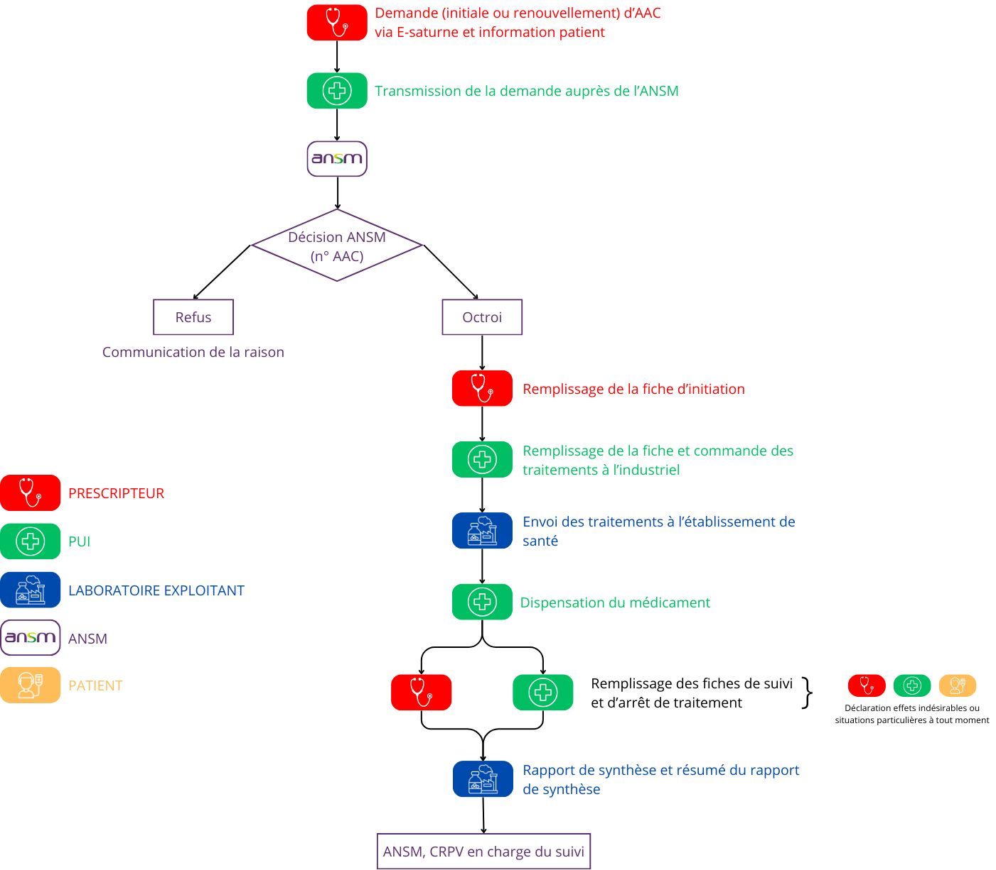

Annexes
- Fiches de suivi médical et de collecte de données

- Fiche d’initiation de traitement
- Fiches de suivi de traitement
- Fiche d’arrêt définitif de traitement
- Fiche de déclaration d’effet indésirable
- Fiche de signalement de situations particulières

Les données sont recueillies par la société CEVIDRA
CRO - CEVIDRA
Tél : 06 70 79 09 15 / 04 93 70 58 31
E-mail : aac-dorda@cevidra.com
Fax : 04 93 77 24 62
Le recueil des données dans le cadre du PUT-SP se fait via une plateforme électronique prévue à cet effet
  - Les fiches sont à envoyer via la plateforme électronique.
  - Plateforme électronique : https://www.aacjazzpharma.com
Pour rappel dans le cadre de l’accès compassionnel aux médicaments, lorsque le recueil de données d’utilisation de ces médicaments est effectué par l’intermédiaire d’outils numériques, l’identification et l’authentification à ces outils doit se faire par l’intermédiaire du service Pasrel/Plage mis en œuvre par l’ATIH2. La plateforme dédiée est une application web. Médecins et pharmaciens devront chacun se créer un compte avec le profil correspondant pour accéder à la page de connexion. Une fois connecté, les informations peuvent être complétées en suivant les recommandations du guide utilisateur qui sera fourni.

En cas d’impossibilité de connexion à la plateforme, les fiches peuvent être transmises par mail (aac-dorda@cevidra.com).

Fiche d’initiation de traitement
À remplir par le prescripteur/pharmacien
Fiche à transmettre avec l’AAC au laboratoire
Date de remplissage de la fiche : Cliquez ici pour entrer une date.
Identification du patient
Numéro de l’AAC : __________________
Nom du patient (3 premières lettres) : Cliquez ici pour entrer du texte. Prénom (2 premières lettres) : Cliquez ici pour entrer du texte.
Date de naissance* : _ _/_ _ (MM/AAAA) Poids (kg) : | _ | _ | _ | Taille (cm) : | _ | _ | _ |
*Dans un contexte pédiatrique, mentionner la date de naissance complète (JJ/MM/AAAA) et le poids (décimale) exacts.
Le patient a-t-il déjà débuté le traitement dans le cadre de l’accès compassionnel ONC201 mené par Gustave Roussy ?
☐ Oui ☐ Non

Si oui, date de début de traitement _ _/_ _
Sexe : M ☐ F ☐
L’autorisation d’accès compassionnel ne remplace pas l’essai clinique, le prescripteur doit vérifier que le patient n’est pas éligible à un essai clinique avec ce médicament dans la situation qui fait l’objet de la demande d’autorisation d’accès compassionnel, dont les inclusions sont ouvertes en France.
https://clinicaltrials.gov/study/NCT05580562?cond=glioma&term=action%20study&intr=dordaviprone&rank=1#study-overview

https://clinicaltrials.gov/study/NCT05476939?cond=glioma&term=biomede&intr=dordaviprone&rank=1#locations
Dans le cas d’impossibilité d’inclure le patient dans un essai clinique en cours dans la situation qui fait l’objet de la demande d’autorisation d’accès compassionnel, précisez les motifs de non-éligibilité à l’essai clinique : __________________

Maladie

☐ en lien avec les critères d’octroi
Diagnostic et état du patient
Les patients qui ont reçu le traitement antérieurement à cet AAC (ONC201 ou autre) sont toujours suivi dans ce programme et peuvent ne pas répondre aux critères d’éligibilité ci-dessous. Dans ce cas, cocher Autre.

- Date du diagnostic : _ _/_ _/_ _ _ _
- Type de Gliome :
• Gliome infiltrant du tronc cérébral (DIPG) positif à H3K27M
• Gliome spinal primitif positif à H3K27M
• Glioblastome diffus avec dissémination leptoméningée positif à H3K27M
• Gliome diffus de la ligne médiane récidivant après radiothérapie (adulte et pédiatrique) positif à H3K27M
• Autre : _________
- Statut de performance ECOG : ☐ 0 ☐ 1 ☐ ≥ 2
- Test de grossesse réalisé ☐ oui ☐ non ☐ NA (patient masculin ou autre)
Les femmes en âge de procréer et les hommes ayant des partenaires féminines en âge de procréer doivent utiliser une contraception efficace pendant le traitement par dordaviprone et pendant 1 mois après la dernière dose.

Traitements antérieurs
Traitements antérieurs pour le traitement du gliome
Ligne de traitement | Traitement reçu
1e ligne | __________
2e ligne | __________
3e ligne | __________

☐ autre : à compléter par le prescripteur
Comorbidités
Préciser les comorbidités significatives du patient.

Traitement par dordaviprone
Posologie et durée envisagée
Posologie prescrite :
☐ Posologie 1 : 125 mg par jour deux fois par semaine
☐ Posologie 2 : 250 mg par jour deux fois par semaine
☐ Posologie 3 : 375 mg par jour deux fois par semaine
☐ Posologie 4 : 500 mg par jour deux fois par semaine
☐ Posologie 5 : 625 mg par jour deux fois par semaine
☐ Autre : à préciser par le prescripteur : ___________

Indiquez le poids du patient (décimal) : ________kg
En cas de déviation de la dose recommandée, le justifier : _____________
Traitements concomitants et/ou soins de support (optionnel)

Engagement du prescripteur
J’ai remis les documents d’information au patient (disponible en annexe 3) et certifie que le patient a été informé de la collecte de ses données à caractère personnel : ☐ Oui ☐ Non

Médecin prescripteur  Nom/Prénom : ________________  Spécialité : ________________  Nº RPPS : ________________  Hôpital :  ☐ CHU ☐ CHG ☐ CLCC ☐ centre privé  Numéro FINESS : ________________  Tel: Numéro de téléphone.  E-mail: xxx@domaine.com  Date : _ _/_ _/_ _ _ _  Cachet et signature du médecin : | Pharmacien  Nom/Prénom : ________________  Nº RPPS : ________________  Hôpital :  ☐ CHU ☐ CHG ☐ CLCC ☐ centre privé  Numéro FINESS : ________________  Tel: Numéro de téléphone.  E-mail: xxx@domaine.com  Date : _ _/_ _/_ _ _ _  Cachet et signature du pharmacien :

Une note d’information à destination des médecins prescripteurs et des pharmaciens sur le traitement de leurs données à caractère personnel est également disponible en annexe 3.

Fiche de suivi de traitement
(Visites après la première administration)
À remplir par le prescripteur/pharmacien
Fiche à transmettre au laboratoire
Date de la visite : _ _/_ _/_ _ _ _
Visite de suivi nº à compléter
Visite de suivi tous les 2 mois

Identification du patient
Nom du patient (3 premières lettres) : Cliquez ici pour entrer du texte Prénom (2 premières lettres) : Cliquez ici pour entrer du texte
Nº AAC dernièrement octroyée: Cliquez ici pour entrer du texte

Conditions d’utilisation
Date de la première administration : _ _/_ _/_ _ _ _

Posologie et durée prescrite
À ne compléter que si différent de la fiche de demande de traitement.
Y a-t’il eu des modifications depuis l’initiation du traitement ? ☐ Non ☐ Oui
Si oui, préciser.
La posologie a été diminuée ? ☐ Non ☐ Oui
Si oui, raison de la diminution : _____________
Et nouvelle posologie : _______________ mg par jour deux fois par semaine
La posologie a été augmentée ? ☐ Non ☐ Oui
Si oui, raison de l’augmentation : ____________
Et nouvelle posologie : _______________ mg par jour deux fois par semaine

Traitements concomitants et/ou soins de support
À ne compléter que si différent de la fiche de demande de traitement.
Y –a-t’il eu des modifications depuis l’initiation du traitement ? ☐ Non ☐ Oui
Si oui, préciser.
Cliquez ici pour entrer du texte.

Interruption/arrêt temporaire de traitement ☐ Oui ☐ Non
Si oui, préciser les raisons.
☐ Interruption du traitement* | Date d’interruption  _ _/_ _/_ _ _ _  (JJ/MM/AAAA) | Motif :  ☐ progression de la maladie  ☐ effet indésirable/situation particulière  ☐ souhait du patient  ☐ autre
☐ Reprise du traitement | Date de reprise  _ _/_ _/_ _ _ _ (JJ/MM/AAAA) | Posologie : __________
☐ Arrêt définitif du traitement* | (Compléter la fiche d’arrêt définitif de traitement)
☐ Modification de la posologie depuis la dernière visite * | Date de modification  _ _/_ _/_ _ _ _ (JJ/MM/AAAA) | Motif :  ☐ progression de la maladie  ☐ effet indésirable  ☐ souhait du patient  ☐ autre  Posologie actuelle : __________
* En cas d’effet indésirable, compléter la fiche de déclaration d’effet indésirable. En cas de décès du patient, compléter la fiche d’arrêt définitif de traitement
Si un arrêt définitif du traitement a eu lieu, faire un renvoi vers la fiche d’arrêt de traitement
Si l’arrêt est dû à un effet indésirable, faire un renvoi à la fiche de déclaration des effets indésirables.

Évaluation de l’effet du traitement par dordaviprone
Variable d’efficacité 1 (à préciser)
Statut vital
Le patient est-il décédé* ? ☐ Oui ☐ Non
Si oui, date du décès (JJ/MM/AAAA) : _ _/_ _/_ _ _ _
*Si oui, veuillez compléter la fiche d’arrêt de traitement

Variable d’efficacité 2
Durée de traitement
Le traitement a-t-il été définitivement interrompu* ? ☐ Oui ☐ Non
Si oui, date d’arrêt du traitement (JJ/MM/AAAA) : _ _/_ _/_ _ _ _
*Si oui, veuillez compléter la fiche d’arrêt de traitement

Effet(s) indésirable(s)/Situation(s) particulière(s)
Y a-t’il eu apparition d’effet(s) indésirable(s) ou une situation particulière à déclarer depuis la dernière visite ? ☐ Oui ☐ Non
Si oui, procéder à leur déclaration auprès du laboratoire via la fiche de déclaration en annexe 1

Apparition d’une contre-indication au traitement prescrit ☐ Oui ☐ Non
Si oui, préciser et compléter la fiche d’arrêt définitif.

Vérification du suivi de la contraception, le cas échéant.

Médecin prescripteur  Nom/Prénom : ________________  Spécialité : ________________  Nº RPPS : ________________  Hôpital :  ☐ CHU ☐ CHG ☐ CLCC ☐ centre privé  Nº FINESS : ________________  Tél : Numéro de téléphone.  E-mail : xxx@domaine.com  Date : _ _/_ _/_ _ _ _  Cachet et signature du médecin : | Pharmacien  Nom/Prénom ________________:  Nº RPPS : ________________  Hôpital :  ☐ CHU ☐ CHG ☐ CLCC ☐ centre privé  Nº FINESS : ________________  Tél : Numéro de téléphone.  E-mail : xxx@domaine.com  Date : _ _/_ _/_ _ _ _  Cachet et signature du pharmacien :

Fiche d’arrêt définitif de traitement
À remplir par le prescripteur/pharmacien
Fiche à transmettre au laboratoire

Date de l’arrêt définitif de traitement : _ _/_ _/_ _ _ _

Identification du patient
Nom du patient (3 premières lettres) : | _ | _ | _ | Prénom (2 premières lettres) : | _ | _ |
Nº dernière AAC de l’ANSM: Cliquez ici pour entrer du texte
Posologie à l’arrêt du traitement : __________________________________________

Raisons de l’arrêt du traitement

☐ Survenue d’un effet indésirable suspecté d’être lié au traitement
Procéder à sa déclaration auprès du laboratoire via la fiche de déclaration en annexe

☐ Survenue d’une contre-indication
Préciser :
☐ Progression de la maladie
☐ Effet thérapeutique non satisfaisant
Si considéré comme un manque d’efficacité, procéder à sa déclaration auprès du laboratoire via la fiche de déclaration en annexe 1
☐ Décès
- Date du décès : _ _/_ _/_ _ _ _
- Raison du décès : ☐ Décès lié à un effet indésirable
Procéder à sa déclaration auprès du laboratoire via la fiche de déclaration en annexe 1
☐ Décès lié à la progression de la maladie
☐ Autre raison : __________________________________________
☐ Souhait du patient d’interrompre le traitement
☐ Patient perdu de vue, préciser la date de dernier contact : _ _/_ _/_ _ _ _
☐ Ne remplit plus les critères d’octroi, préciser :
__________________________________________
☐ Autre, préciser : __________________________________________
Médecin prescripteur  Nom/Prénom : ________________  Spécialité : ________________  Nº RPPS : ________________  Hôpital :  ☐ CHU ☐ CHG ☐ CLCC ☐ centre privé  Nº FINESS : ________________  Tél : Numéro de téléphone.  E-mail: xxx@domaine.com  Date : _ _/_ _/_ _ _ _  Cachet et signature du médecin : | Pharmacien  Nom/Prénom : ________________  Nº RPPS : ________________  Hôpital : ________________  ☐ CHU ☐ CHG ☐ CLCC ☐ centre privé  Nº FINESS : ________________  Tél : Numéro de téléphone.  E-mail: xxx@domaine.com  Date : _ _/_ _/_ _ _ _  Cachet et signature du pharmacien :

Fiche de déclaration des effets indésirables
Fiche à transmettre au laboratoire

Accès compassionnel Dordaviprone
N° patient d’accès compassionnel | _ | | _ | _ |
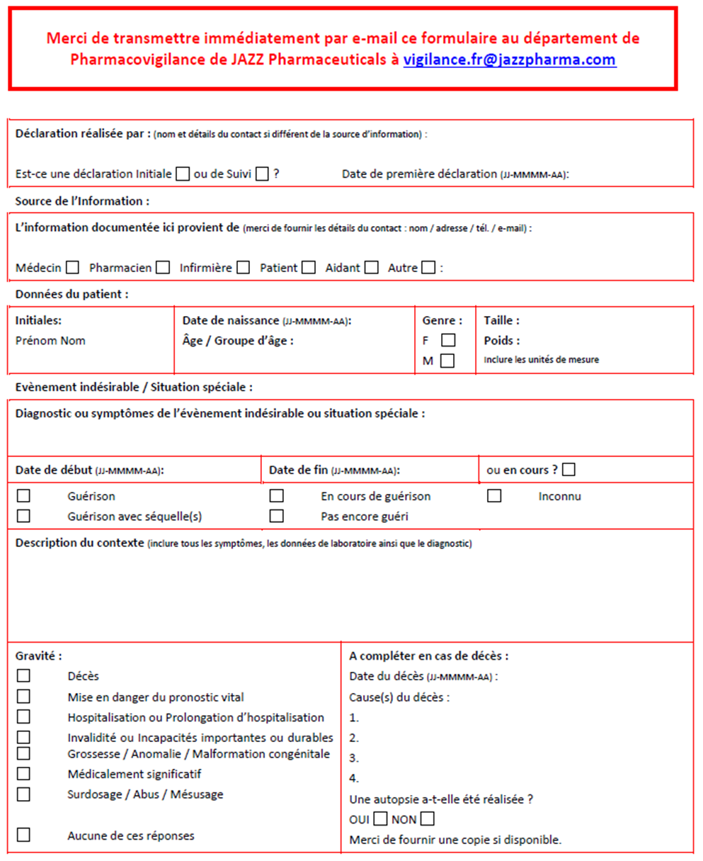

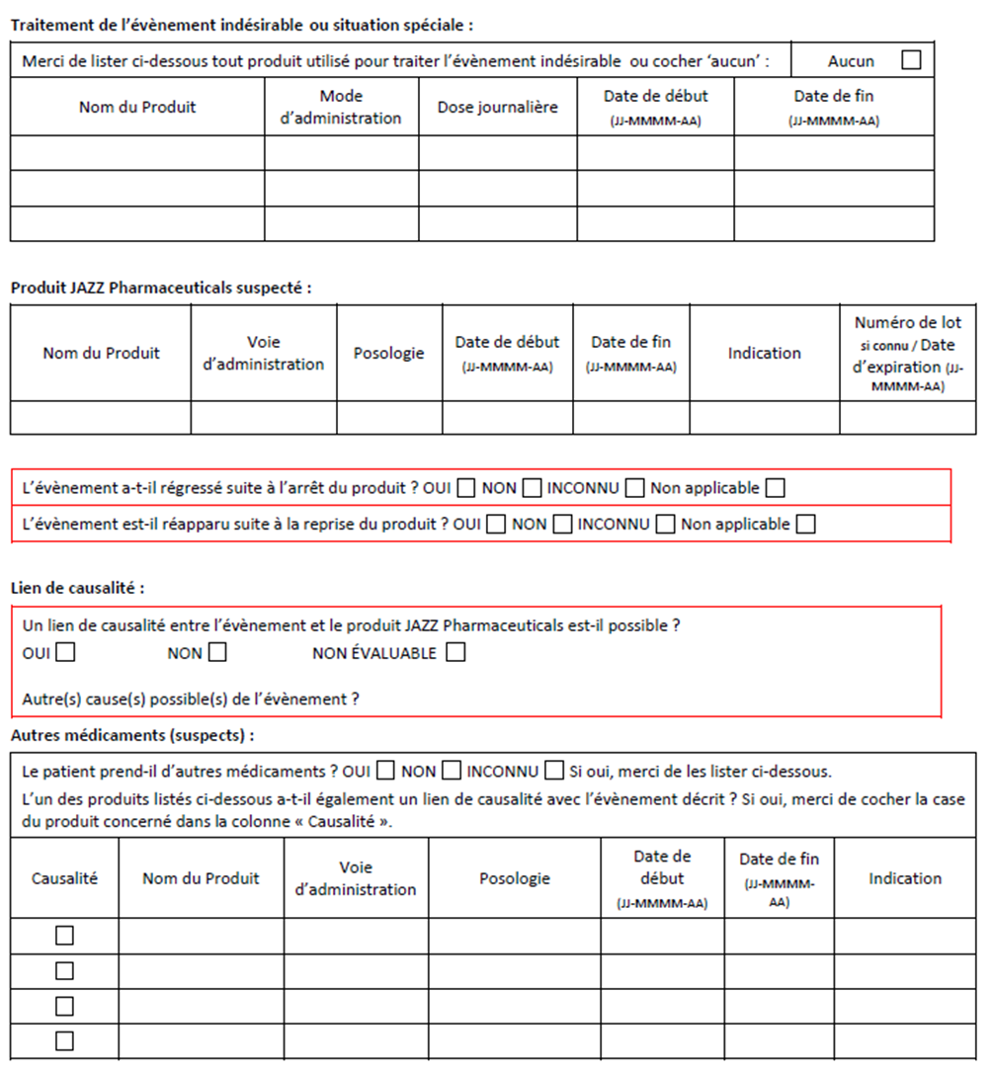
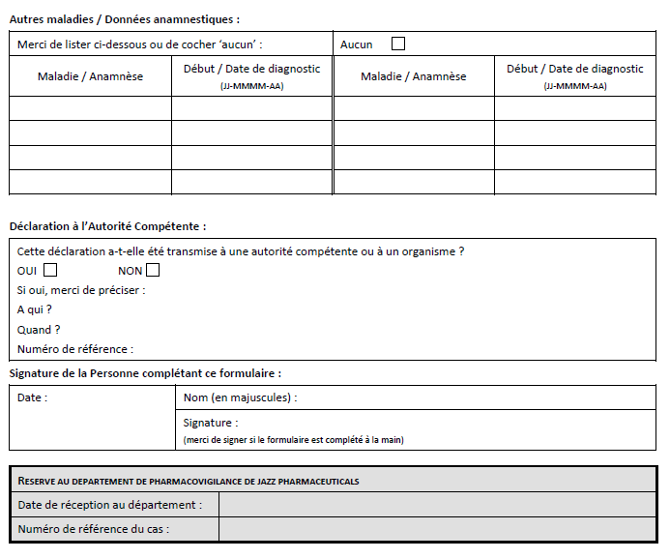

Fiche de signalement de situations particulières
Fiche à transmettre au laboratoire
Fiche de suivi de grossesse
Accès compassionnel dordaviprone
N° patient d’accès compassionnel | _ | | _ | _ |

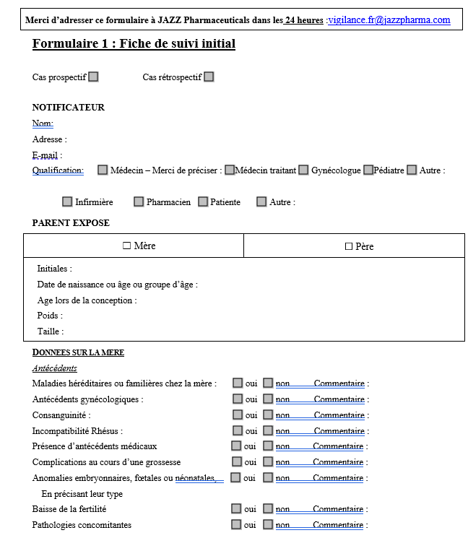

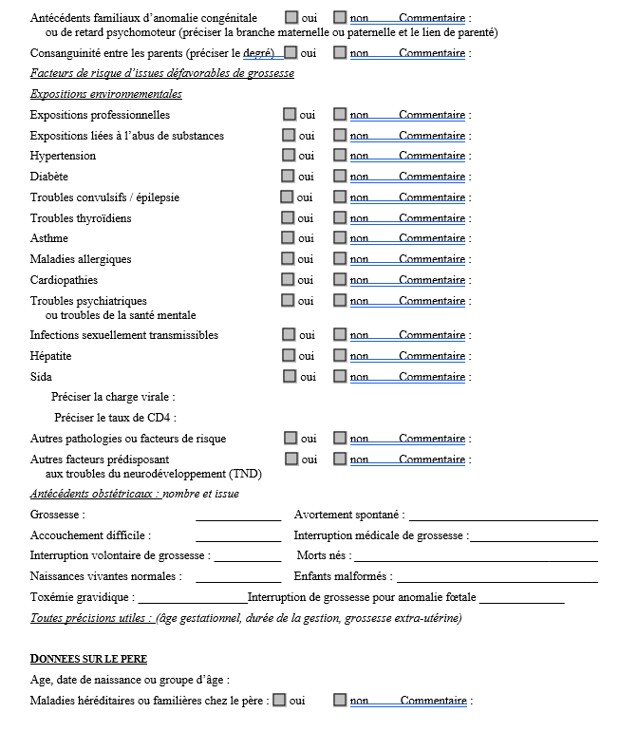

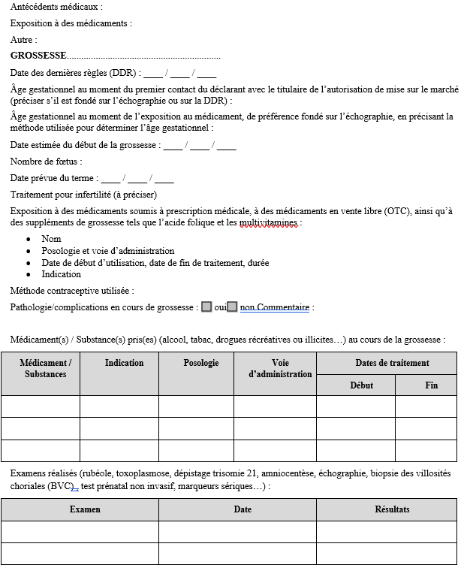

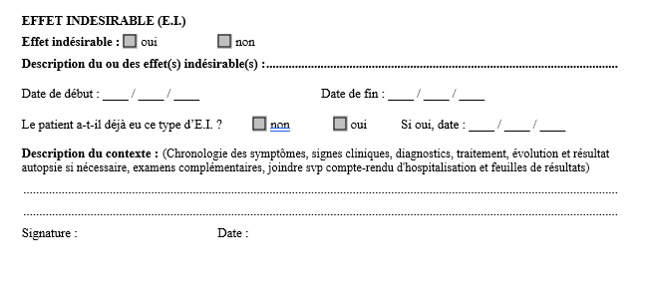
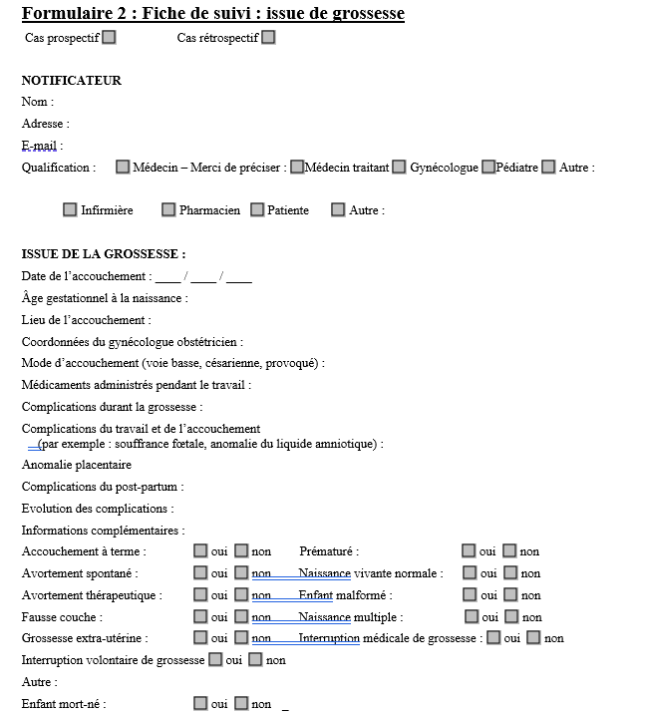

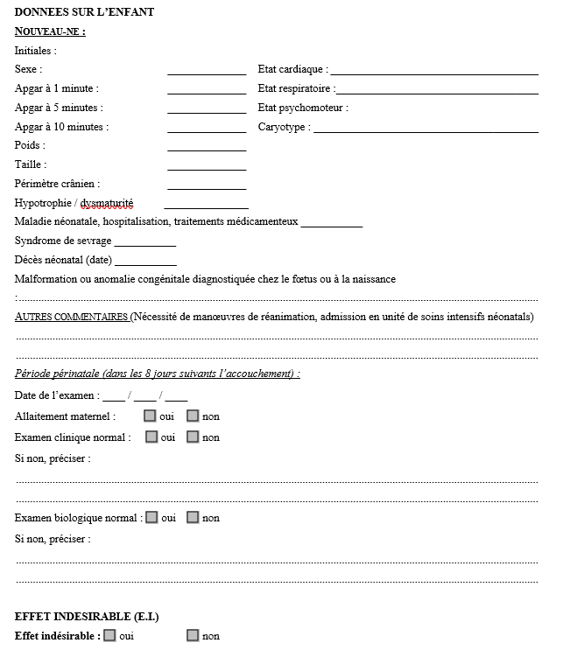

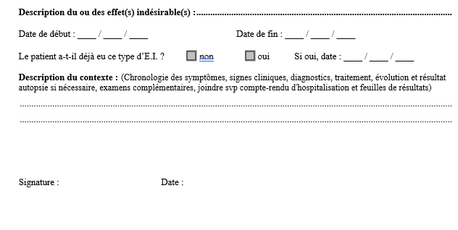

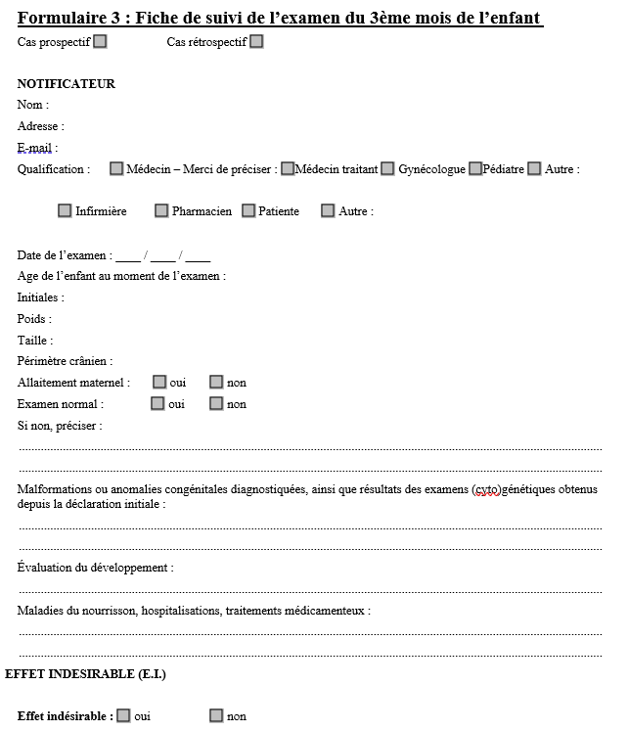

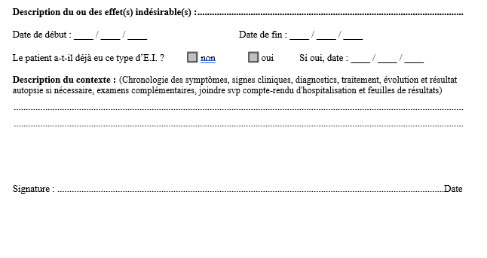

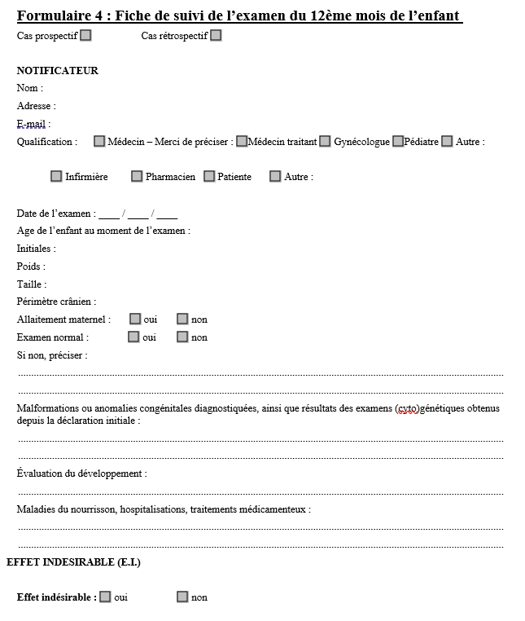

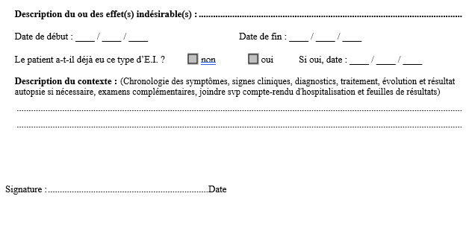

- Rôle des différents acteurs

Rôle des professionnels de santé

Le prescripteur
L’autorisation d’accès compassionnel implique le strict respect des mentions définies figurant dans le protocole, notamment les critères d’octroi, les contre-indications, mises en garde et précautions d’emploi , conditions de prescription et de délivrance, ainsi que le suivi prospectif des patients traités tels que prévus par le PUT-SP.
Avant tout traitement, le prescripteur :
- prend connaissance du présent PUT-SP et du RCP ou de la NIP, le cas échéant
- vérifie l’éligibilité de son patient aux critères d’octroi du médicament disposant d’une autorisation d’accès compassionnel ;
- informe, de manière orale et écrite via le document d’information disponible en annexe 3, le patient, son représentant légal, s'il s'agit d'un mineur, la personne chargée de la mesure de protection juridique, s'il s'agit d'un majeur faisant l'objet d'une mesure de protection juridique avec représentation relative à la personne, ou la personne de confiance que le patient a désignée :
  - de l'absence d'alternative thérapeutique, des risques encourus, des contraintes et des bénéfices susceptibles d'être apportés par le médicament ;
  - du caractère dérogatoire de la prise en charge par l’Assurance maladie du médicament prescrit dans le cadre de l’autorisation d’accès compassionnel;
  - des modalités selon lesquelles cette prise en charge peut, le cas échéant, être interrompue,
  - de la collecte de leurs données et de leurs droits relatifs à leurs données à caractère personnel.
Le prescripteur veille à la bonne compréhension de ces informations.
- soumet la demande d’AAC via e-saturne à l’ANSM ; En cas de demande non conforme aux critères ou en l’absence de critères, justifie sa demande.
Après réception de l’autorisation de l’ANSM, le prescripteur :
- informe le médecin traitant du patient
- remplit la fiche d’initiation de traitement, qu’il transmet à la pharmacie à usage intérieur de l’établissement de santé concerné
Le prescripteur indique sur l’ordonnance la mention suivante : « Prescription au titre d'un accès compassionnel en dehors du cadre d'une autorisation de mise sur le marché”.
Le prescripteur est tenu de participer au recueil des données collectées dans le cadre du PUT-SP. Il transmet les données de suivi des patients traités, selon des modalités assurant le respect du secret médical au laboratoire exploitant le médicament.
Suite à l’initiation du traitement, le prescripteur planifie des visites de suivi (voir calendrier de suivi dans le PUT-SP) au cours desquelles il devra également :
- remplir la fiche de suivi correspondante,
- rechercher la survenue d’effets indésirables et situations particulières, procéder à leur déclaration, le cas échéant selon les modalités prévues en annexe 5,
- remplir la fiche d’arrêt de traitement, le cas échéant.

Les fiches de suivi et d’arrêt sont envoyées systématiquement et sans délai à la pharmacie à usage intérieur de l'établissement de santé concerné pour transmission au laboratoire selon les modalités décrites en page 9.
Si le prescripteur souhaite poursuivre le traitement, il soumet, avant la date d’échéance de l’AAC, la demande de renouvellement de l’AAC via e-saturne à l’ANSM.

Le pharmacien
Seules les pharmacies à usage intérieur d'un établissement de santé ou les pharmaciens ayant passé convention avec un établissement de santé peuvent délivrer les médicaments faisant l’objet d’une AAC.
Le pharmacien :
- complète la fiche d’initiation de traitement ainsi que les fiches de suivi préalablement remplies par le prescripteur lors de chaque visite, et les transmet au laboratoire exploitant le médicament
- commande le médicament auprès du laboratoire sur la base de l’AAC ;
- assure la dispensation du médicament sur prescription du médecin
- déclare tout effet indésirable suspecté d’être lié au traitement et situations particulières qui lui seraient rapportés selon les modalités prévues en annexe 5.
Le pharmacien est tenu de participer au recueil des données lorsqu’il est exigé dans le cadre du PUT-SP.

Rôle du patient
Tout patient :
- prend connaissance des informations délivrées par son médecin et notamment des documents d’information sur son traitement qui lui sont remis (voir annexe 3) ;
- informe les professionnels de santé de tout effet indésirable ou le déclare lui-même sur le portail de signalement : www.signalement-sante.gouv.fr.

Rôle du laboratoire
L’entreprise qui assure l’exploitation du médicament :
- réceptionne les fiches d’initiation de traitement, de suivi et d’arrêt définitif, et intègre les données dans sa base de suivi
- est responsable du traitement des données au sens du règlement général sur la protection des données (RGPD) ;
- collecte et analyse toutes les informations recueillies dans le cadre du PUT-SP, notamment les données d’efficacité et de pharmacovigilance. Il établit selon la périodicité définie en 1ere page, le rapport de synthèse accompagné d’un projet de résumé qu’il transmet à l'ANSM et le cas échéant au CRPV en charge du suivi de l’accès compassionnel et transmet après validation par l’ANSM le résumé de ce rapport, également publié sur le site internet de l’ANSM, aux médecins, aux pharmacies à usage intérieur concernées ainsi qu’à l’ensemble des CRPV et Centres antipoison ;
- sur demande du CRPV, lui soumet les éléments complémentaires requis,
- respecte et applique les obligations réglementaires en matière de pharmacovigilance : il enregistre, documente, et déclare via Eudravigilance tout effet indésirable suspecté d’être dû au médicament selon les conditions prévues à l’article R. 5121-166 du Code de la santé publique et aux GVP Module VI (Collection, management and submission of reports of suspected adverse reactions to medicinal products) ;
- contacte l’ANSM (à pharmacovigilance@ansm.sante.fr) sans délai et le cas échéant le CRPV en charge du suivi en cas de signal émergent de sécurité (quels que soient le pays de survenue et le cadre d’utilisation du médicament concerné) ou de fait nouveau susceptible d’avoir un impact sur le rapport bénéfice/risque du médicament et nécessitant le cas échéant d’adresser rapidement une information aux utilisateurs du médicament en AAC (médecins, pharmaciens, patients), conformément aux GVP Module IX (Emergent Safety Issues) ;
- organise et finance le recueil des données dans le cadre des AAC, s’assure de l’assurance qualité et de la collecte rigoureuse et exhaustive des données ;
- s’assure du bon usage du médicament dans le cadre des AAC;
- approvisionne en conséquence la PUI et assure le suivi de lots ;
- s’est engagé, en cas de développement en cours dans l’indication en vue d’une demande d’AMM, à demander une autorisation d’accès précoce auprès de la HAS et de l’ANSM

Rôle de l’ANSM
L’ANSM :
- évalue le médicament notamment les données d'efficacité, de sécurité, de fabrication et de contrôle, pour permettre son utilisation dans le cadre des AAC,
- évalue les demandes d’AAC pour chaque patient,
- valide le présent PUT-SP.

À la suite de la délivrance des AAC, l’ANSM :
- prend connaissance des informations transmises par le laboratoire ainsi que par le CRPV en charge du suivi du médicament en AAC le cas échéant et prend toute mesure utile de manière à assurer la sécurité des patients et le bon usage du médicament ;
- évalue en collaboration avec le CRPV sus cité le cas échéant les rapports périodiques de synthèse fournis par le laboratoire et publie le résumé de ces rapports;
- informe sans délai le laboratoire et le CRPV sus cité le cas échéant en cas de signal émergent de sécurité qui lui aurait été notifié ou déclaré directement qui pourrait remettre en cause les AAC,
- modifie le PUT-SP en fonction de l’évolution des données disponibles, suspend ou retire les AAC si les conditions d’octroi ne sont plus remplies ou pour des motifs de santé publique
L’ANSM diffuse sur son site internet un référentiel des médicaments en accès dérogatoire (https://ansm.sante.fr/documents/reference/#collapse-1) et toutes les informations nécessaires pour un bon usage de ces médicaments, les PUT-SP correspondants ainsi que les résumés des rapports de synthèse périodiques.

Rôle du CRPV en charge du suivi du médicament en AAC
Le centre régional de pharmacovigilance (CRPV) désigné en 1ère page le cas échéant assure le suivi de pharmacovigilance du médicament en AAC au niveau national. Il est destinataire (via le laboratoire) des rapports périodiques de synthèse et des résumés de ces rapports. Il effectue une analyse critique de ces documents afin d’identifier et d’évaluer les éventuels signaux de sécurité soulevés par le rapport de synthèse et valide le contenu du résumé. À cette fin, il peut demander au laboratoire de lui fournir toute information complémentaire nécessaire à l’évaluation.

- Documents d’information à destination des patients avant toute prescription d’un médicament en autorisation d’accès compassionnel : dordaviprone

Cette annexe comprend :
- Une note d’information sur le dispositif d’autorisation d’accès compassionnel
- une note d’information sur le traitement des données à caractère personnel.

Note d’information sur l’autorisation d’accès compassionnel
Dans le cas où le patient serait dans l'incapacité de prendre connaissance de cette information, celle-ci sera donnée à son représentant légal ou, le cas échéant, à la personne de confiance qu’il a désignée
Votre médecin vous a proposé un traitement par dordaviprone dans le cadre d’une autorisation d’accès compassionnel (AAC).
Ce document a pour objectif de vous informer sur cette prescription et ce à quoi elle vous engage. Il complète les informations de votre médecin et vous aidera à prendre une décision à propos de ce traitement.

Qu’est-ce qu’une autorisation d’accès compassionnel ?
Le dispositif d’autorisation d’accès compassionnel (AAC) permet la mise à disposition dérogatoire en France de médicaments ne disposant pas d‘autorisation de mise sur le marché (AMM) pour le traitement de maladies graves, rares ou invalidantes. L’efficacité et la sécurité du médicament que vous propose votre médecin sont présumées favorables par l’ANSM au vu des données disponibles.
L’objectif est de vous permettre de bénéficier de ce traitement à titre exceptionnel en faisant l'objet d'un suivi particulier au cours duquel vos données à caractère personnel concernant votre santé, le traitement et ses effets sur vous seront collectées. L’AAC s’accompagne d’un recueil obligatoire de données pour s’assurer que le médicament est sûr et efficace en conditions réelles d’utilisation et que les bénéfices du traitement restent présumés supérieurs aux risques potentiellement encourus au cours du temps.
Les données sont recueillies auprès des médecins et des pharmaciens par le laboratoire exploitant le médicament via la mise en place d’un Protocole d’Utilisation Thérapeutique et de suivi des patients (PUT-SP) validé par l’ANSM. Ces données sont transmises périodiquement et de manière anonyme par le laboratoire à l’ANSM afin d’évaluer le médicament le temps de sa mise à disposition en accès compassionnel.
Lorsqu’il vous est prescrit un médicament dans le cadre d’une AAC, vous ne participez pas à un essai clinique. L’objectif principal est de vous soigner et non de tester le médicament. Vous n’avez donc pas à faire d’examens supplémentaires en plus de ceux prévus dans votre prise en charge habituelle.
L’AAC peut être suspendue ou retirée si les conditions initiales ci-dessus ne sont plus remplies, ou pour des motifs de santé publique.
Les médicaments mis à disposition dans ce cadre sont intégralement pris en charge par l’Assurance maladie, sans avance de frais de votre part.
Vous pouvez en parler avec votre médecin. N’hésitez pas à poser toutes vos questions. Il vous donnera des informations sur les bénéfices attendus de ce médicament dans votre situation mais aussi sur les incertitudes ou inconvénients (effets indésirables, contraintes de prise, etc.).
Vous êtes libre d’accepter ou de refuser la prescription de ce médicament.

En pratique, comment allez-vous recevoir ce médicament ?
Demandez des précisions à votre médecin ou reportez-vous à la notice du médicament dans sa boîte s’il y en a une.
L’utilisation de ce médicament est encadrée. Si vous prenez ce médicament chez vous, il est important :
- de respecter les conseils qui vous ont été donnés pour le prendre et le conserver (certains médicaments doivent être conservés au réfrigérateur, sont à prendre à distance ou pendant les repas, etc.) ;
- de demander des précisions sur le lieu où vous pourrez vous le procurer. Les médicaments en accès compassionnel ne sont généralement disponibles que dans des hôpitaux. Au besoin, demandez à l’équipe qui vous suit si votre médicament peut être disponible dans un hôpital près de chez vous.

Quelles sont les informations à connaître avant de prendre Dordaviprone
Ne prenez jamais Dordaviprone :
Si vous êtes allergique (hypersensible) à la substance active (dordaviprone) ou à l’un des autres composants contenus dans ce médicament.
Avertissements et précautions
Adressez-vous à votre médecin, votre pharmacien ou votre infirmier/ère avant de prendre Dordaviprone.
• Réactions allergiques sévères (hypersensibilité). Prévenez immédiatement un professionnel de santé en cas d’éruption cutanée, urticaire, fièvre, chute de tension, sifflement respiratoire, gonflement du visage ou de la gorge. Le traitement devra être arrêté et une prise en charge adaptée sera mise en place.
• Troubles du rythme cardiaque (allongement de l’intervalle QT). Dordaviprone peut allonger l’intervalle QT (visible à l’ECG), ce qui peut entraîner des anomalies du rythme cardiaque (par ex. torsades de pointes) ou un risque de malaise/perte de connaissance. Un ECG et un bilan biologique, incluant notamment NFS, électrolytes et tests des fonctions hépatique et rénale, seront réalisés avant de débuter le traitement puis régulièrement selon la décision de votre médecin. Prévenez votre médecin en cas d’antécédents de syndrome du QT long, d’arythmie, d’insuffisance cardiaque, de troubles des électrolytes ou si vous prenez d’autres médicaments connus pour allonger le QT.

Autres médicaments et Dordaviprone
Informez votre médecin ou votre pharmacien si vous prenez, avez récemment pris ou pourriez prendre tout autre médicament.
• Certains médicaments peuvent augmenter fortement les concentrations de dordaviprone (inhibiteurs puissants ou modérés du cytochrome CYP3A4) : leur association est à éviter; si elle est indispensable, votre médecin pourra adapter la dose de Dordaviprone.
• D’autres médicaments peuvent diminuer l’efficacité de Dordaviprone (inducteurs du CYP3A4) : leur association est à éviter.
• Évitez de prendre en même temps que Dordaviprone des médicaments connus pour allonger l’intervalle QT. Si l’association ne peut être évitée, les prises devront être espacées et une surveillance renforcée pourra être mise en place.
Grossesse, allaitement et fertilité
• Grossesse : Dordaviprone peut nuire au fœtus. Ne prenez pas ce médicament si vous êtes enceinte. Un test de grossesse sera effectué chez les femmes en âge de procréer avant le début du traitement.
• Contraception : Les femmes en âge de procréer et les hommes ayant des partenaires féminines en âge de procréer doivent utiliser une contraception efficace pendant le traitement par dordaviprone et pendant 1 mois après la dernière dose.
• Allaitement : N’allaitez pas pendant le traitement par Dordaviprone ni pendant la semaine suivant la dernière dose.
• Fertilité : Dordaviprone peut altérer la fertilité chez l’homme et la femme.
Comment prendre Dordaviprone
Veillez à toujours prendre ce médicament en suivant exactement les indications de votre médecin. Vérifiez auprès de votre médecin en cas de doute.
Dordaviprone doit être pris deux fois par semaine pendant 2 jours consécutifs chaque semaine (par exemple les jours 1 et jours 2 de chaque semaine), correspondant aux jours 1 et 2, jours 8 et 9, jours 15 et 16, jours 22 et 23 de chaque cycle de 28 jours.
Les gélules doivent être avalées en entier, à jeun (au moins 1 heure avant ou 3 heures après un repas).
Si vous (ou votre enfant) ne pouvez pas avaler les gélules entières : Portez des gants et un masque puis ouvrez chaque gélule, mélangez soigneusement le contenu avec 15 à 30 mL de liquide (boisson énergétique, jus de pomme, limonade ou eau) et prenez la préparation dans les 2 heures suivant sa préparation.
En cas de vomissements après avoir pris une dose, ne prenez pas de dose supplémentaire et prenez la dose suivante à l’heure prévue
Si vous avez oublié de prendre une dose depuis au moins 2 jours, prenez la dose oubliée dès que possible ; s’il s’est écoulé plus de 2 jours, ne prenez pas la dose oubliée et prenez la dose suivante à l’heure habituelle.
Votre médecin pourra réaliser des électrocardiogrammes (ECG) et des bilans sanguins pendant le traitement, si nécessaire.
Quels sont les effets indésirables éventuels ?
Comme tous les médicaments, ce médicament peut provoquer des effets indésirables, mais ils ne surviennent pas systématiquement chez tout le monde.
- Réactions allergiques sévères (hypersensibilité),
- Troubles du rythme cardiaque (allongement de l’intervalle QT),
- Les réactions indésirables les plus fréquentes (≥20 %) sont : fatigue, maux de tête (céphalées), vomissements, nausées et douleurs musculosquelettiques.
Anomalies des examens de laboratoire : augmentation des enzymes du foie (ALAT/ASAT), diminution des lymphocytes, diminution du calcium, du sodium ou du potassium, augmentation de la phosphatase alcaline. Votre médecin pourra surveiller ces paramètres.

Ce que contient dordaviprone
Chaque gélule contient 125 mg de dordaviprone (sous forme de chlorhydrate de dordaviprone).
Les autres composants sont : stéarate de magnésium, cellulose microcristalline et glycolate d’amidon sodique. L’enveloppe de la gélule est composée d’hypromellose et de dioxyde de titane.
Conditions de conservation :
Ce médicament se conserve à température ambiante 20-25°C.
N’utilisez pas ce médicament après la date de péremption indiquée sur l’étiquette du flacon.
Ne jetez aucun médicament au tout-à-l’égout ou avec les ordures ménagères. Demandez à votre pharmacien d’éliminer les médicaments que vous n’utilisez plus. Ces mesures contribueront à protéger l’environnement.

À quoi cela vous engage-t-il ? Quelles seront vos contraintes ?
Comme il existe peu de recul sur l’utilisation du médicament qui vous est proposé, son utilisation est sous surveillance et décrite en détail dans le protocole d’utilisation thérapeutique et suivi des patients (PUT-SP) disponible sur le site internet de l’Agence nationale de sécurité du médicament et des produits de santé (ANSM).
Votre retour sur ce traitement est essentiel. C’est pourquoi votre avis sur ce médicament et les effets qu’il a sur vous sera recueilli de deux façons : à chaque consultation avec votre médecin et à tout moment entre les visites en cas d’effets indésirables.
À chaque consultation
- Votre médecin va vous poser des questions sur la façon dont vous vous sentez avec ce traitement et rassembler des données à caractère personnel sur votre santé. Pour plus de détails sur les données à caractère personnel recueillies et vos droits, vous pouvez lire le document intitulé « Accès compassionnel d’un médicament - Traitement des données à caractère personnel » (voir en fin de document la rubrique « Pour en savoir plus »).
Chez vous, entre les consultations
Si vous ne vous sentez pas comme d’habitude ou en cas de symptôme nouveau ou inhabituel : parlez-en à votre médecin, à votre pharmacien ou à votre infirmier/ère.
Vous pouvez, en complément, déclarer les effets indésirables, en précisant qu’il s’agit d’un médicament en autorisation d’accès compassionnel, directement via le portail de signalement - site internet : www.signalement-sante.gouv.fr
Il est important que vous déclariez les effets indésirables du médicament, c’est-à-dire les conséquences inattendues ou désagréables du traitement que vous pourriez ressentir (douleurs, nausées, diarrhées, etc.).

Combien de temps dure une autorisation d’accès compassionnel ?
L’AAC est temporaire, dans l’attente que le médicament puisse le cas échéant disposer d’une Autorisation de Mise sur le Marché (AMM) et être commercialisé. La durée de validité est précisée sur l’autorisation délivrée par l’ANSM et ne peut dépasser un an. Elle peut être renouvelée sur demande du prescripteur qui jugera de la nécessité de prolonger le traitement.
Elle peut être suspendue ou retirée par l’ANSM dans des cas très particuliers, en fonction des nouvelles données, si les conditions d’octroi ne sont plus respectées ou autre motif de santé publique.

Traitement de vos données à caractère personnel
Le traitement par un médicament prescrit dans le cadre d’une AAC implique le recueil de données à caractère personnel concernant votre santé.
Vous trouverez des informations complémentaires relatives à vos droits dans la rubrique suivante : « Accès compassionnel d’un médicament – Traitement des données à caractère personnel ».

Pour en savoir plus
- Notice du médicament que vous allez prendre (renvoi vers site de l’ANSM, lien à venir), (à supprimer si pas de notice)
- Protocole d’utilisation thérapeutique et de suivi des patients (PUT-SP) de votre médicament, (lien vers le référentiel des accès dérogatoires)
- Informations générales sur les autorisations d’accès compassionnel des médicaments (https://ansm.sante.fr/vos-demarches/professionel-de-sante/demande-dautorisation-dacces-compassionnel)

Des associations de patients impliquées dans votre maladie peuvent vous apporter aide et soutien. Renseignez-vous auprès de l’équipe médicale qui vous suit.

Ce document a été élaboré par l’Agence nationale de sécurité du médicament et des produits de santé, en collaboration avec le laboratoire [Jazz Pharmaceuticals] et les membres d’associations de patients )

Note d’information sur le traitement des données à caractère personnel

Un médicament dispensé dans le cadre d’une autorisation d’accès compassionnel (AAC) vous a été prescrit. Ceci implique un traitement de données à caractère personnel sur votre santé, c’est à dire des informations qui portent sur vous, votre santé, vos habitudes de vie.
Ce document vous informe sur les données à caractère personnel qui sont recueillies et leur traitement, c’est-à-dire l’utilisation qui en sera faite. Le responsable du traitement des données est Jazz Pharmaceuticals. Il s’agit du laboratoire exploitant le médicament en accès compassionnel.

À quoi vont servir vos données ?
Pour pouvoir relever d’une AAC un médicament doit remplir plusieurs critères : présenter plus de bénéfices que de risques et le traitement ne peut attendre que le médicament soit autorisé au titre de l’AMM. Vos données à caractère personnel et en particulier les informations sur votre réponse au traitement, permettront d’évaluer en continu si ces critères sont toujours remplis.

Vos données à caractère personnel pourront-elles être réutilisées par la suite ?
Vos données à caractère personnel, pseudo-anonymisées, pourront également être utilisées ensuite pour faire de la recherche, étude ou de l’évaluation dans le domaine de la santé.
Cette recherche se fera dans les conditions autorisées par le Règlement européen général sur la protection des données (RGPD) et la loi du 6 janvier 1978 modifiée dite loi « informatique et liberté » et après accomplissement des formalités nécessaire auprès de la CNIL. Dans ce cadre, elles pourront être utilisées de manière complémentaire avec d’autres données vous concernant. Cela signifie que vos données à caractère personnel collectées au titre de l’accès compassionnel pourront être croisées avec des données du système national des données de santé (SNDS), qui réunit plusieurs bases de données de santé (telles que les données de l’Assurance maladie et des hôpitaux).
Vous pouvez vous opposer à cette réutilisation à des fins de recherche auprès du médecin qui vous a prescrit ce médicament.
Les informations relatives à une nouvelle recherche à partir de vos données seront disponibles sur le site du Health Data Hub qui publie un résumé du protocole de recherche pour tous les projets qui lui sont soumis : https://www.health-data-hub.fr/projets

Sur quelle loi se fonde le traitement des données ?

Ce traitement de données est fondé sur une obligation légale à la charge de l’industriel, responsable du traitement, (article 6.1.c du RGPD) telle que prévue aux articles L. 5121-12-1 et suivants du Code de la santé publique relatifs au dispositif d’accès compassionnel.
La collecte de données de santé est justifiée par un intérêt public dans le domaine de la santé (article 9.2.i) du RGPD.

Quelles sont les données collectées ?
Votre médecin et le pharmacien qui vous a donné le médicament seront amenés à collecter les données à caractère personnel suivantes autant que de besoin aux fins de transmission au laboratoire pharmaceutique :
- votre identification : numéro, les trois premières lettres de votre nom et les deux premières lettres de votre prénom, sexe, poids, taille, âge ou année et mois de naissance ou date de naissance complète si nécessaire dans un contexte pédiatrique ;
- les informations relatives à votre état de santé : notamment l’histoire de votre maladie, vos antécédents personnels ou familiaux, vos autres maladies ou traitements ;
- les informations relatives aux conditions d’utilisation du médicament impliquant notamment : l’identification des professionnels de santé vous prenant en charge (médecins prescripteurs et pharmaciens dispensateurs, etc.), vos autres traitements, les informations relatives aux modalités de prescription et d’utilisation du médicament ;
- l’efficacité du médicament ;
- la nature et la fréquence des effets indésirables du médicament (ce sont les conséquences désagréables du traitement que vous pourriez ressentir : douleur, nausées, diarrhées, etc.) ;
- les motifs des éventuels arrêts de traitement.

Qui est destinataire des données ?
Toutes ces informations confidentielles seront transmises aux personnels habilités de Jazz Pharmaceuticals et ses éventuels sous-traitants (société de recherche sous contrat) sous une forme pseudo-anonymisées. Vous ne serez identifié que par les trois premières lettres de votre nom et les deux premières lettres de votre prénom, ainsi que par votre âge.
Vos données pourront également être transmises au personnel habilité des autres sociétés du groupe Jazz Pharmaceuticals auquel appartient ..
Ces informations seront traitées uniquement pour les finalités décrites ci-dessus. Un rapport de ces informations appelé rapport de synthèse ainsi qu’un résumé de ce rapport sont transmis par le laboratoire Jazz Pharmaceuticals à l’ANSM ainsi qu’au centre régional de pharmacovigilance désigné en charge du suivi du médicament le cas échéant.
Le résumé de ces rapports est également susceptible d’être adressé aux médecins qui ont prescrit le médicament, aux pharmaciens qui l'ont délivré ainsi qu’aux centres antipoison.
Cette synthèse, ce rapport et ce résumé ne comprendront aucune information permettant de vous identifier.

Transferts hors Union européenne
À compléter par les laboratoires qui transfèrent des données à caractère personnel hors Union européenne.
Vos données pourront faire l’objet d’un transfert vers des organismes établis en dehors de l’Union européenne lorsque le transfert est strictement nécessaire à la mise en œuvre du traitement de vos données.
À cette fin, le laboratoire met en place les garanties nécessaires pour assurer la protection de vos droits en matière de protection des données à caractère personnel, quel que soit le pays où vos données à caractère personnel sont transférées.
Étant donné la nature internationale des activités de Jazz Pharmaceuticals, vos données à caractère personnel peuvent être transférées vers des pays situés en dehors de votre pays ou région, y compris vers des pays qui peuvent ne pas offrir un niveau de protection adéquat ou similaire à celui fourni par votre pays ou région. Dans ce cas, nous mettrons en œuvre des mesures appropriées pour les protéger, dans le respect de la législation en vigueur en ce qui concerne la protection des données.
Pour le transfert de données à caractère personnel de l'EEE vers des pays non reconnus par la Commission européenne, les autorités gouvernementales britanniques ou suisses comme fournissant un niveau adéquat de protection des données selon les normes de l'EEE, du Royaume-Uni ou de la Suisse, nous avons mis en œuvre des mesures adéquates pour protéger les données à caractère personnel, par exemple en nous assurant que le destinataire est lié par les clauses contractuelles types adoptées par la Commission européenne, les autorités gouvernementales britanniques ou suisses.
Toutes les entités de Jazz Pharmaceuticals ont conclu un Accord de traitement et de transfert de données inter-affiliées comprenant des Clauses contractuelles types afin de régir le transfert des Données à caractère personnel au sein de Jazz Pharmaceuticals, depuis l’EEE, le Royaume-Uni ou la Suisse vers d’autres pays, tels que les États-Unis.

Vous avez le droit de demander une copie de ces garanties au laboratoire pharmaceutique privacy@jazzpharma.com .

Combien de temps sont conservées vos données ?
Vos données à caractère personnel sont conservées pendant une durée de 2 ans pour une utilisation active. Les données seront ensuite archivées durant 30 ans. À l’issue de ces délais, vos données seront supprimées ou anonymisées.

Les données seront-elles publiées ?

L’Agence nationale de sécurité du médicament et des produits de santé publie sur son site internet un résumé du rapport de synthèse des informations recueillies pour l’évaluation du médicament.
Des synthèses des résultats pourront par ailleurs être publiées dans des revues scientifiques.
Aucun de ces documents publiés ne permettra de vous identifier.

Quels sont vos droits et vos recours possibles ?

Le médecin qui vous a prescrit le médicament est votre premier interlocuteur pour faire valoir vos droits sur vos données à caractère personnel.
Vous pouvez demander à ce médecin :
    - à consulter vos données à caractère personnel;
    - à les modifier ;
    - à limiter le traitement de certaines données.
Si vous acceptez d’être traité par un médicament dispensé dans le cadre d’AAC, vous ne pouvez pas vous opposer à la transmission des données listées ci-dessus ou demander leur suppression. Le droit à l’effacement et le droit à la portabilité ne sont également pas applicables à ce traitement.
Vous pouvez cependant vous opposer à la réutilisation de vos données pour de la recherche.
Vous pouvez contacter directement votre médecin pour exercer ces droits.
Vous pouvez, par ailleurs, contacter le délégué à la protection des données (DPO) du laboratoire à l’adresse suivante privacy@jazzpharma.com pour exercer ces droits, ce qui implique la transmission de votre identité au laboratoire.
Vous pouvez également faire une réclamation à la Commission nationale de l’informatique et des libertés (CNIL) notamment sur son site internet www.cnil.fr.

- Note d’information à destination des prescripteurs

Cf. RCP

Annexe 5. Modalités de recueil des effets indésirables
suspectés d’être liés au traitement et de situations particulières

Qui déclare ?
Tout médecin, chirurgien-dentiste, sage-femme ou pharmacien ayant eu connaissance d’un effet indésirable susceptible d’être dû au médicament doit en faire la déclaration. Les autres professionnels de santé peuvent également déclarer tout effet indésirable suspecté d'être dû au médicament, dont ils ont connaissance.
En outre, les professionnels de santé sont encouragés à déclarer toute situation particulière.
Le patient ou son représentant mandaté (personne de confiance qu’il a désignée, associations agréées sollicitées par le patient) peut déclarer les effets indésirables/situations particulières qu'il, ou son entourage, suspecte d’être liés à l’utilisation du médicament.

Que déclarer ?
Tous les effets indésirables, graves et non graves, survenant dans des conditions d’utilisation conformes ou non conformes aux termes de l’autorisation, y compris en cas de surdosage, de mésusage, d’usage détourné, d’abus, d’erreur médicamenteuse, d’exposition professionnelle, d’interaction médicamenteuse, d’un défaut de qualité d’un médicament ou de médicaments falsifiés, d’une exposition en cours de grossesse (maternelle ou via le sperme), d’une exposition paternelle (altération potentielle des spermatozoïdes), d’une exposition au cours de l’allaitement.
En outre, il convient également de déclarer toute situation particulière :
- toute erreur médicamenteuse sans effet indésirable, qu’elle soit avérée, potentielle ou latente,
- toute suspicion d’inefficacité thérapeutique (partielle ou totale), en dehors des progressions naturelles de la maladie sous-jacente (en particulier avec les vaccins, les contraceptifs, les traitements de pathologies mettant en jeu le pronostic vital, les résistances inattendues à des traitements médicamenteux ou toute autre situation jugée cliniquement pertinente),
- toute suspicion de transmission d’agents infectieux liée à un médicament ou à un produit,
- toute exposition à un médicament au cours de la grossesse ou de l’allaitement sans survenue d’effet indésirable ;
- toute situation jugée pertinente de déclarer.

Quand déclarer ?
Tous les effets indésirables/situations particulières doivent être déclarés dès que le professionnel de santé ou le patient en a connaissance.

Comment et à qui déclarer ?
Pour les professionnels de santé :
La déclaration se fait via les fiches de déclarations du PUT-SP auprès du laboratoire.

Pour les patients et/ou des associations de patients :
Le plus tôt possible, après la survenue du ou des effets indésirables / situations particulières auprès du médecin, du pharmacien ou de l’infirmier/ère. Il est également possible de déclarer les effets indésirables/situations particulières directement via le portail de signalement : www.signalement-sante.gouv.fr en précisant que le traitement est donné dans le cadre d’une autorisation d’accès compassionnel.
D’autres supports de déclaration peuvent être utilisés, tels qu’un courrier, un courriel, ou un appel téléphonique, adressés directement au CRPV dont la personne ayant présenté l’effet indésirable dépend géographiquement. La liste indiquant l’adresse et les départements couverts par chaque CRPV est disponible sur le site Internet de l’ANSM.

Conformément au II de l’article R. 5121-74-5 du Code de la Santé Publique

